Сценарий
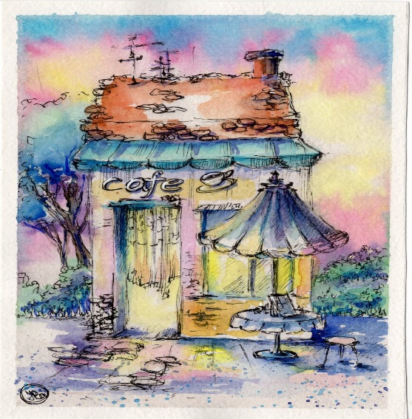
8 марта в кафе «Весенние краски»
Звучит музыка, зал готов. Дети появляются.
Дети: Почему все изменилось?
Почему все заискрилось?
Засмеялось и запело…
Ну, скажите, в чем же дело?
Под весёлый звон капели,
Снова к нам пришла весна
И пейзаж белесый зимний,
Вмиг раскрасила она.
С весной приходит в гости к нам
Наш праздник, самый-самый светлый.
Мы поздравляем наших мам,
Им шлем горячие приветы!
Долго думали, гадали,
Чем же всех вас удивить?
Наконец, мы так решили:
Всех в кафе вас пригласить!
Кафе наше музыкальное,
Игровое и танцевальное.
Называется кафе «Весеннее»,
Чтоб было у всех такое же настроение!
Итак, мы начинаем представленье,
Где дамы есть и джентльмены,
Где будут шутки, смех, кокетство.
Скорее занимайте место!
Гости-родители занимают места за столиками. Звучит музыка.
Ведущая:
Все уселись? Вот и славно!
Можно праздник начинать – веселиться, танцевать,
Песни петь, стихи читать –
Женщин всех с весною поздравлять!
Начинается весна не с цветов,
Есть тому очень много причин.
Начинается она с теплых слов,
С блеска глаз и улыбок мужчин.
А потом уж зазвенят ручьи,
И подснежник в лесу расцветет,
А потом уж кричат грачи,
И черемуха снегом метет.
Наши милые женщины, верьте –
Мы весну открываем для вас.
Улыбнитесь же и согрейте
Теплотой своих ласковых глаз!
Звучит музыка, появляется фея.
Мариэль: Здравствуйте-здравствуйте. Рада приветствовать вас в моем кафе «Весенние краски». Я фея исполнения желаний, мое имя Мариэль.
Весеннее солнце в окошко нам светит, в кафе пригласили родителей дети. Кафе музыкальное с танцами, с песней, в нём праздновать праздник всегда интересней! Меню необычное всех ожидает: к салату – улыбки кафе предлагает. К гарниру вам песню положат в посуду, а танец весёлый – к первому блюду.
Уважаемые посетители кафе! Многие блюда у нас подаются в обязательном порядке - это «хорошее настроение», «добрая улыбка» и «весёлый смех».
Ведущая: Внимание, мамочки, это для вас!
Выступают известные артисты
В нашей группе лучшие солисты!
Исполнение песни «Я у мамы солнышко»
Мариэль: Внимание, внимание!
Готовы все для шуток,
Веселья, смеха, прибауток.
Повеселим мы вас сейчас,
Вы не соскучитесь у нас.
Сценка "Чем же девчонок удивить"
Под музыку выходят мальчики
Ведущая: Что же девчонкам подарить,
Чтоб сразу наповал сразить?
Проблему эту долго-долго
Мальчики решали.
Но время шло, а как им быть,
Они пока не знали.
Дети:
1. Может, подарим им конфеты?
Чур, я дарю конфету Даше!
2. Нет, кариес не нужен им.
Конфеты сами мы съедим.
Подарок лучше всех конфет –
Это хороший пистолет,
К примеру, «кольт» или «наган».
3.Пойми, девчонка – не пацан!
Как с пистолетом ей играть,
В мишуток плюшевых стрелять?
Давайте им цветов нарвем.
4. Да где ж мы в марте их найдем?
3. И что же делать нам тогда?
С девчонками одна беда! (все сидят поникшие, вдруг 4-ий оживляется)
4. Я знаю, как нам поступить! Попробуем их удивить: Решим, что в этот женский праздник их целый день никто не дразнит. С утра приятные моменты – От нас для каждой комплименты…
1. (не понимая): С утра, а ну-ка повтори.
2. Ну, что-нибудь про красоту им ври.
3.(восхищенно): Вот это да! Какой ты хитрый! А дальше что?
4. Девчачьи игры.
1. (пренебрежительно, с возмущением): Нам с ними в куколки играть?
4. Денек придется пострадать. Ведь мы ж мужчины! Вы согласны? Кто «за»? (все поднимают правую руку) Ну, что ж, – «единогласно».
Мариэль: Хорошего настроения!
Веселых ярких мгновений
Пусть в жизни будет побольше,
Чтобы счастье длилось подольше.
Пусть доброта ваш путь озаряет,
А в душе весна расцветает.
Исполнение танец «Хорошее настроение»
Мариэль: Эй, музыканты! Берите инструменты: погремушки, бубенцы.
Звуки нашего оркестра, полетят во все концы!
Ведущая: Участниками будут наши дорогие мамочки. Приглашаем!
Исполнение оркестр «Весенняя капель»
Мариэль: Меню у нас сегодня отменное!
Настроение будет у гостей чудесное, несомненно!
Артисты скорее, скорее спешите
И песню бабушкам вы подарите.
Примите музыкальный привет от внучат,
Пусть любви звуки к вашим сердцам летят.
Исполнение песня «моя бабуленька»
Дети: Нет бабушки чудесней,
Хорошо с тобою вместе.
И смеяться, и играть,
На ночь сказку почитать.
Может ты сама из сказки?
Даришь мир, тепло и ласку
Будь всегда — всегда веселой
И счастливой, и здоровой!
Мариэль: Приглашаем бабушек на наш десерт
Игра «конфетные бусы с поцелуйчиками»
Ведущая: Вот и кончилась зима, долгая и снежная.
К нам опять пришла весна, солнечная, нежная.
Исполнение танец «Пришла весна»
«топ-топ по паркету»
Ведущая : Что такое счастье?
Таким простым вопросом, пожалуй, задавался не один философ.
А, давайте спросим наших мам, как они ответят на этот вопрос.
(Мамам предлагается ромашка, каждая берет лепесток и читает).
Мамы читают (можно дать стихотворение одной маме):
1: А на самом деле счастье - это просто.
Начинается оно с полуметра роста.
2: Счастье это мягкие теплые ладошки,
3: За диваном фантики, на диване крошки..
4: Счастье это пяточки босиком по полу.
5: Градусник под мышкой, слезы и уколы.
6: Это теплый носик из-под одеяла,
7: Заяц на подушке, синяя пижама.
8: Брызги по всей ванной, пена на полу.
9: Кукольный театр, утренник в саду.
10: Что такое счастье? Проще нет ответа.
Оно есть у каждого – Это наши дети!
Исполнение песни «Что такое счастье?»
Мальчики: Женский праздник – вот причина,
Почему мы здесь стоим.
Разрешите мы мальчишки
Вас на танец пригласим!
Исполнение танец с мамами «Рядом с тобой»
Дети: Маме спасибо за жизнь и покой,
За смелость и правду, смятение порой,
За честность, за верность, за мир и любовь,
За то, что поможет всегда, в час любой.
Спасибо бабуле за сказки в ночи,
За веру, терпение, за пирожки,
За шапочки, варежки, тайны, за то,
Что наши секреты не знает никто.
Спасибо, родные, сказать нам не лень.
Хотим вас поздравить мы в праздничный день
С теплом, с добротою, с надеждой, мечтой.
Пусть сбудутся сны этой ранней весной!

Ведущая : Для бабушек, мам, мы сегодня старались,
Мы пели, плясали, шутили, смеялись,
И в зале весна наступила у нас
От света сиянья маминых глаз!
Мариэль: Так пусть же весна принесёт навсегда
Здоровье и молодость в ваши дома.
Пусть мира весна принесёт всей планете,
Пусть будут всегда ваши счастливы дети.
Ведущая: И каждый ребенок пусть будет здоров,
А вам, дорогие, всем - море цветов!
Мариэль: А если опять наших блюд захотите,
То милости просим, в кафе заходите.
Звучит музыка. Праздник заканчивается.
Дети идут в группу дарить подарки

Можно прочесть:
Девочка: Пели мы и танцевали,
Как могли, вас развлекали
Проходите в группы к нам,
Там вручим подарки вам.

Если то, что называю – подарить бабушке и маме можно,
То кричите громко: «Да!» и хлопайте в ладоши.
Если что-нибудь плохое я вам предлагаю
То кричите громко: «Нет!» и топайте ногами.
Мы подарим им улыбки?
Чешую от мелкой рыбки?
Солнца лучик и весну?
А подснежники в лесу?
Килограмм конфет?
Без ножек табурет?
Стоны, слёзы, неудачи?
Очень старый, сдутый мячик?
Хорошее поведение?
Весёлое настроение?
Жизни лучшие моменты?
Букет цветов?
Аплодисменты!

